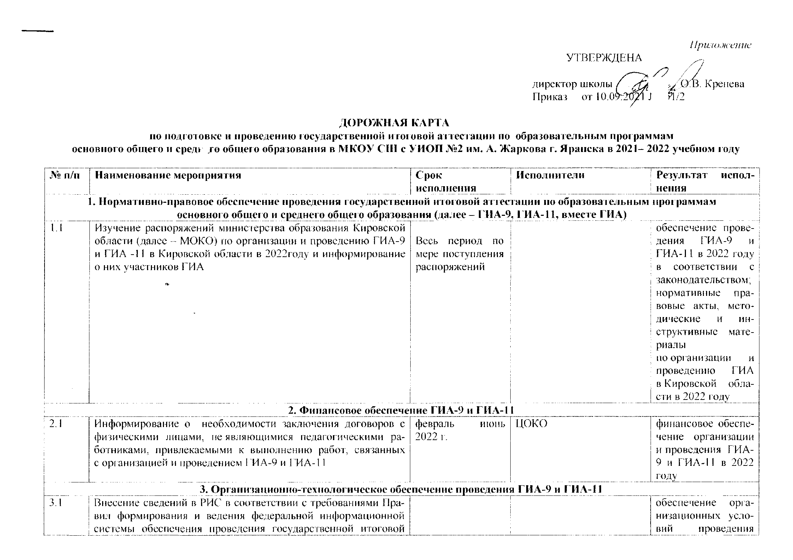
Приложение
УТВЕРЖДЕНА

директор школы О.В. Кренева
Приказ от 10.09.2021 № 51/2

ДОРОЖНАЯ КАРТА
по подготовке и проведению государственной итоговой аттестации по образовательным программам
основного общего и среднего общего образования в МКОУ СШ с УИОП №2 им. А. Жаркова г. Яранска в 2021– 2022 учебном году

№ п/п | Наименование мероприятия | Срок  исполнения | Исполнители | Результат исполнения
1. Нормативно-правовое обеспечение проведения государственной итоговой аттестации по образовательным программам
основного общего и среднего общего образования (далее – ГИА-9, ГИА-11, вместе ГИА)
1.1 | Изучение распоряжений министерства образования Кировской области (далее – МОКО) по организации и проведению ГИА-9 и ГИА -11 в Кировской области в 2022году и информирование о них участников ГИА | Весь период по мере поступления распоряжений |  | обеспечение проведения ГИА-9 и ГИА-11 в 2022 году в соответствии с законодательством;  нормативные правовые акты, методические и инструктивные материалы по организации и проведению ГИА в Кировской области в 2022 году
2. Финансовое обеспечение ГИА-9 и ГИА-11
2.1 | Информирование о необходимости заключения договоров с физическими лицами, не являющимися педагогическими работниками, привлекаемыми к выполнению работ, связанных с организацией и проведением ГИА-9 и ГИА-11 | февраль – июнь 2022 г. | ЦОКО | финансовое обеспечение организации и проведения ГИА-9 и ГИА-11 в 2022 году
3. Организационно-технологическое обеспечение проведения ГИА-9 и ГИА-11
3.1 | Внесение сведений в РИС в соответствии с требованиями Правил формирования и ведения федеральной информационной системы обеспечения проведения государственной итоговой аттестации обучающихся, освоивших образовательные программы основного общего и среднего общего образования, и приема граждан в образовательные организации для получения среднего профессионального и высшего образования и региональных информационных систем обеспечения проведения государственной итоговой аттестации обучающихся, освоивших образовательные программы основного общего и среднего общего образования, утвержденных постановлением Правительства Российской Федерации от 31.08.2013 № 755: |  |  | обеспечение организационных условий проведения ГИА-9 и ГИА-11 в соответствии с установленным порядком проведения ГИА-9 и ГИА-11;  обеспечение ведения региональной информационной системы обеспечения проведения государственной итоговой аттестации обучающихся, освоивших образовательные программы основного общего и среднего общего образования (далее – РИС)
3.1.1 | Сведения о выпускниках текущего года:  - для проведения ГИА-9;  - для проведения ГИА-11 | по графику ФГБУ ФЦТ | Заместитель директора ,классные руководители, ответственный за внесение сведений
3.1.2 | Сведения о ППЭ, включая информацию об аудиторном фонде:  - для проведения ГИА-9 | по графику Федерального государственного бюджетного учреждения «Федеральный центр тестирования» (далее – ФГБУ ФЦТ) | Заместитель директора
3.1.3 | Сведения об участниках экзаменов всех категорий с указанием перечня выбранных для сдачи учебных предметов:  - для проведения ГИА-9;  - для проведения ГИА-11 | по графику ФГБУ ФЦТ | Заместитель директора ,классные руководители, ответственный за внесение сведений
3.1.4 | Сведения о работниках ППЭ (руководители, организаторы, ассистенты, технические специалисты, специалисты по проведению инструктажа и обеспечению лабораторных работ), членах государственных экзаменационных комиссий по проведению ГИА-9 и ГИА-11 | по графику ФГБУ ФЦТ | Директор, заместитель директора, классные руководители
3.1.5 | Сведения об участниках экзаменов с ограниченными возможностями здоровья, детях-инвалидах и инвалидах (далее – участники с ОВЗ) | по графику ФГБУ ФЦТ | Заместитель директора ,классные руководители, ответственный за внесение сведений
3.1.6 | Сведения об общественных наблюдателях | по графику ФГБУ ФЦТ | Заместитель директора
3.2 | Подготовка к использованию актуальных технологий, применяемых в ППЭ ЕГЭ:
3.2.1 | Участие в тренировочных экзаменах с привлечением обучающихся 11 классов по информатике и ИКТ в компьютерной форме | март-апрель 2022г. | Директор
3.2.2 | Участие в тренировочном мероприятии по передаче экзаменационных материалов на дисковых носителях в ППЭ и сканирование экзаменационных материалов и сканирования в штабе ППЭ (обществознание) | март-май 2022г | Директор
3.2.3 | Участие образовательных организаций в апробации технологии передачи экзаменационных материалов по сети «Интернет», печати полного комплекта | 20 февраля 2022 г. | Директор, технический специалист
3.2.4 | Участие образовательных организаций в апробации технологии передачи экзаменационных материалов по сети «Интернет», печати полного комплекта экзаменационных материалов и сканирования в штабе ППЭ | март-май 2022г | Директор, технический специалист
3.2.5 | Участие в апробации технологии проведения экзамена по иностранным языкам (раздел «Говорение») | март-май 2022г | Директор, технический специалист
3.4. | Подготовка к использованию актуальных технологий, применяемых в пунктах проведения основного государственного экзамена:
3.4.1 | Участие образовательных организаций в апробации технологии сканирования экзаменационных материалов | март – апрель 2022г. | Директор, технический специалист
3.4.2 | Тренировочный экзамен по английскому языку (устная часть) | март – апрель 2022г. | заместитель директора
3.4.3 | Тренировочный экзамен по информатике и ИКТ | март – апрель 2022г. | заместитель директора
3.4.4 | Создание условий в ППЭ для участников ГИА-9 и ГИА-11 с ОВЗ:  - организация работы по информированию участников с ОВЗ и их родителей о порядке оформления и предоставления соответствующих документов; | до 31.12.2021г. | Заместитель директора
3.5 | Организация подготовки и проведения итогового собеседования | до 24.12.2021г.
3.6 | Организация подготовки и проведения итогового сочинения (изложения):  - информирование участников итогового сочинения (изложения) о местах регистрации участников итогового сочинения (изложения) и местах проведения итогового сочинения (изложения), определённых Порядком проведения итогового сочинения (изложения) на территории Кировской области;  - формирование сведений об организации и проведении итогового сочинения (изложения) в РИС, обеспечение взаимодействия с федеральной информационной системой обеспечения проведения государственной итоговой аттестации обучающихся, освоивших образовательные программы основного общего и среднего общего образования, и приема граждан в образовательные организации для получения среднего профессионального и высшего образования;  - формирование комиссий по проведению и проверке итогового сочинения (изложения), обучение задействованных лиц;  - обеспечение готовности помещений образовательных организаций и иных мест, определенных Порядком проведения итогового сочинения (изложения) на территории Кировской области, к проведению итогового сочинения (изложения), в том числе создание условия для участников с ОВЗ;  тем итогового сочинения, текстами итогового изложения;  - обеспечение проведения и проверки итогового сочинения (изложения) в основной и дополнительные сроки | до 31.12.2021г.  по графику ФГБУ ФЦТ  до 31.12.2021г.  декабрь 2021 г., февраль, май 2022 г.  декабрь 2021 г., февраль, май 2022 г. | Директор, заместитель директора
3.7 | Организация проведения и проверки итогового собеседования в основной и дополнительные сроки | февраль, март, май 2022г.
3.8 | Подготовка автоматизированных рабочих мест к проведению ГИА-9 | в течение учебного года
3.9 | Формирование состава общественных наблюдателей для наблюдения за ходом проведения ГИА-9
3.10 | Организация проведения ГИА в основной период | в соответствии с единым расписанием | Руководитель ППЭ
3.11 | Организация подготовки и проведения ГИА в дополнительный (сентябрьский) период:  - формирование заказа на экзаменационные материалы;  - организация информационной работы для участников ГИА и их родителей;  - внесение соответствующих сведений в РИС; | август – сентябрь 2022 г.
4. Обучение лиц, привлекаемых к проведению ГИА-9 и ГИА-11
4.1 | Организация обучения лиц, привлекаемых к проведению ГИА-9:  - лиц, ответственных за внесение сведений в РИС о проведении ГИА-9;  - - руководителей ППЭ;  - организаторов ППЭ;  - технических специалистов ППЭ;  - ассистентов;  - специалистов по проведению лабораторных работ | по отдельному графику |  | повышение компетентности лиц, привлекаемых к проведению ГИА;  формирование по результатам обучения составов комиссий по проведению ГИА-9 и ГИА-11, работников ППЭ
4.2 | Организация обучения лиц, привлекаемых к проведению ГИА 11:  - организаторов ППЭ; | по отдельному графику
4.3 | Участие в работе выездных совещаний, семинаров по вопросам подготовки и проведения ГИА-9 и ГИА-11 | по отдельному графику
5. Информационное сопровождение ГИА-9 и ГИА-11
5.1 | Организация работы по информированию о процедурах проведения ГИА-9 и ГИА-11 участников экзаменов, их родителей (законных представителей), общественности: |  | Заместитель директора, классные руководители | обеспечение информирования участников экзаменов и их родителей (законных представителей), общественности по вопросам порядка проведения ГИА;  обеспечение реализации государственной услуги о предоставлении информации о порядке проведения ГИА обучающихся, освоивших образовательные программы основного общего и среднего общего образования, в том числе в форме ЕГЭ, а также информации об участниках ЕГЭ и о результатах ЕГЭ в Кировской области
5.1.1 | Проведение классных часов с обучающимися 9-х, 11-х классов по вопросам:  - порядка проведения итогового сочинения (изложения), выбора предметов ГИА-11;  - Порядка проведения ГИА-9, выбора предметов ГИА-9;  - Порядка проведения ГИА-11, выбора предметов ГИА-11;  - порядка и сроков подачи заявлений на прохождение ГИА-9 и ГИА-11;  - порядка проведения ГИА-9 и ГИА-11, в том числе ознакомления с результатами экзаменов, порядка подачи апелляций | до 31.12.2021г.  .  до 31 января 2022г.  до 31 января 2022г.  2022 г. (ГИА-11)  до 20 мая 2022 г. | классные руководители
5.1.2 | Проведение родительских собраний по вопросам:  - порядка проведения итогового сочинения (изложения), выбора предметов ГИА-11;  - Порядка проведения ГИА-9, выбора предметов ГИА-9;  - Порядка проведения ГИА-11, выбора предметов ГИА-11;  - порядка и сроков подачи заявлений на прохождение ГИА-9 и ГИА-11;  - порядка проведения ГИА-9 и ГИА-11, в том числе ознакомления с результатами экзаменов, порядка подачи апелляций | до 31.12.2021г.  до 31 января 2022г.  до 31 января 2022 г.  до 31 января 2022 г.  до 20 мая 2022 г. | Заместитель директора, классные руководители
5.1.3 | Ведение раздела «Государственная итоговая аттестация» на сайте школы | постоянно | Заместитель директора, ответственный за сайт
5.1.4 | Оформление информационных стендов о проведении ГИА-9 и ГИА-11 | до 31 января 2022 г. (ГИА-9), | Заместитель директора
5.1.5 | Размещение на сайте школы информации о проведении ГИА-9 в соответствии с установленными сроками:  - о сроках проведения итогового собеседования по русскому языку;  - о сроках и местах подачи заявлений на прохождение ГИА-9 по учебным предметам;  - о сроках, местах и порядке информирования о результатах итогового собеседования по русскому языку,ГИА-9 | не позднее чем за месяц до завершения срока подачи заявления,  не позднее чем за два месяца до завершения срока подачи заявления,  не позднее чем за месяц до завершения срока подачи заявления, | Заместитель директора, ответственный за сайт
5.1.6 | Размещение на сайте школы информации о проведении ГИА-11 в соответствии с установленными сроками:  - о сроках и местах регистрации для участия в написании итогового сочинения (для выпускников прошлых лет, обучающихся по образовательным программам среднего профессионального образования, а также обучающихся, получающих среднее общее образование в иностранных образовательных организациях);  - о сроках и местах подачи заявлений на сдачу ГИА-11, местах регистрации на сдачу ЕГЭ (для выпускников прошлых лет, обучающихся по образовательным программам среднего профессионального образования, а также обучающихся, получающих среднее общее образование в иностранных образовательных организациях);  - о сроках проведения итогового сочинения (изложения), ГИА-11;  - о сроках, местах и порядке подачи и рассмотрения апелляций;  - о сроках, местах и порядке информирования о результатах итогового сочинения (изложения), ГИА-11 | не позднее чем за два месяца до дня проведения итогового сочинения (изложения)  не позднее чем за два месяца до завершения срока подачи заявления  не позднее чем за месяц до завершения срока подачи заявления  не позднее чем за месяц до начала экзаменов  не позднее чем за месяц до дня проведения итогового сочинения (изложения),до начала ГИА | Заместитель директора, ответственный за сайт
5.1.7. | Оформление информационных стендов о проведении ГИА | до 31.01.22
5.2 | Участие в работе областных родительских собраний режиме видеоконференцсвязи | январь-февраль 2022г. | Директор, классные руководители
5.3 | Организация сопровождения участников ГИА-9 и ГИА-11 в образовательных организациях по вопросам психологической готовности к экзаменам | март – сентябрь 2022 г. | Педагог-психолог
5.4 | Участие в работе совещаний, семинаров по вопросам подготовки к проведению ГИА-9 и ГИА-11 | по отдельному графику | Задействованные лица
6. Контроль организации и проведения ГИА-9 и ГИА-11
6.1 | Контроль проведения информационно-разъяснительной работы по вопросам подготовки и проведения ГИА-9 и ГИА-11 с его участниками и лицами, привлекаемыми к проведению ГИА-9 и ГИА-11:  - размещение информации на сайтах образовательных организаций;  - размещение информации на информационных стендах в образовательных организациях;  - выполнения мероприятий дорожной карты по осуществлению информирования обучающихся и их родителей по вопросам проведения ГИА-9 и ГИА-11 | январь, апрель 2022 г.  январь, апрель 2022 г.  до 15 мая 2022 г. | Директор | обеспечение реализации прав участников ГИА;  обеспечение соблюдения установленного порядка проведения ГИА-9 и ГИА-11
6.2 | Контроль за прохождением обучения лицами, привлекаемыми к проведению ГИА-9 и ГИА-11 | в течение срока проведения обучения | Директор
7. Повышение качества преподавания учебных предметов
7.1 | Направление на курсы повышения квалификации для учителей-предметников «Система подготовки выпускников 9-х и 11-х классов к государственной итоговой аттестации в условиях реализации ФГОС» (на основе методических рекомендаций ФИПИ) | до 28 декабря 2021 г. | Директор | повышение качества преподавания учебных предметов, качества общего образования
7.2 | Участие в работе семинаров, вебинаров по подготовке школьников к ГИА для учителей-предметников ГИА-9 и ГИА-11. | в течение учебного года | Заместитель директора
7.3 | Реализация мероприятий по оказанию методической помощи учителям общеобразовательных организаций, попавших в список общеобразовательных организаций с низкими результатами обучения | в соответствии с региональным планом мероприятий с общеобразова-тельными организациями с низкими результатами обучения | Директор
7.4 | Проведение обучающих семинаров по подготовке экспертов и экзаменаторов-собеседников для проведения итогового собеседования в соответствии с установленными критериями | в течение года | Заместитель директора
7.5 | Проведение обучающих семинаров по подготовке членов школьных комиссий по проверке итогового сочинения (изложения) | в течение года | Заместитель директора
7.6 | Анализ результатов итогового сочинения (изложения) | январь – февраль 2022 г. | Заместитель директора
8. Анализ проведения ГИА
8.1 | Проведение статистического анализа по итогам ГИА в 2022 году | , июль – август 2022 г. | Заместитель директора | наличие и использование аналитической и статистической информации о проведении ГИА-9 и ГИА-11 в Кировской области в 2022 году в целях совершенствования процедуры проведения ГИА.
8.2 | Подготовка статистико-аналитического отчета о результатах ГИА по школе | август | Заместитель директора
8.3 | Ознакомление с данными статистического сборника по результатам проведения ГИА-9 и ГИА-11 в Кировской области по учебным предметам | сентябрь – октябрь 2022г. | Заместитель директора
8.4 | Организация проведения совещаний по итогам проведения ГИА-9 и ГИА-11 в 2022 году | до 31 ноября 2022 г. | Директор, 3аместитель директора

